Srdečně vás zveme na Zoologický seminář

RNDr. Zuzana Hořická, Ph.D.

(Ústav pro životní prostředí, PřF UK, Praha)

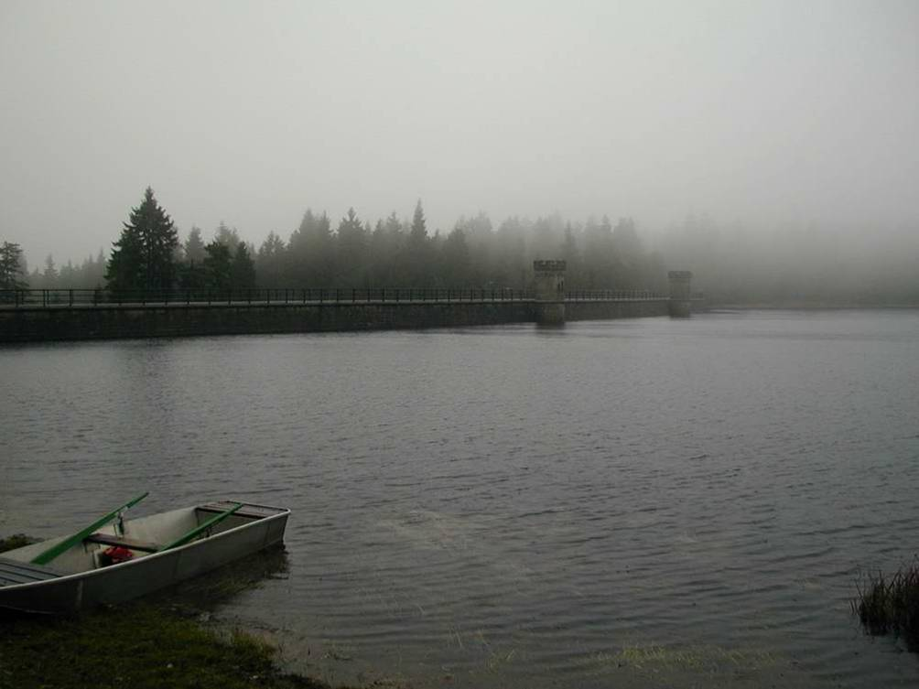
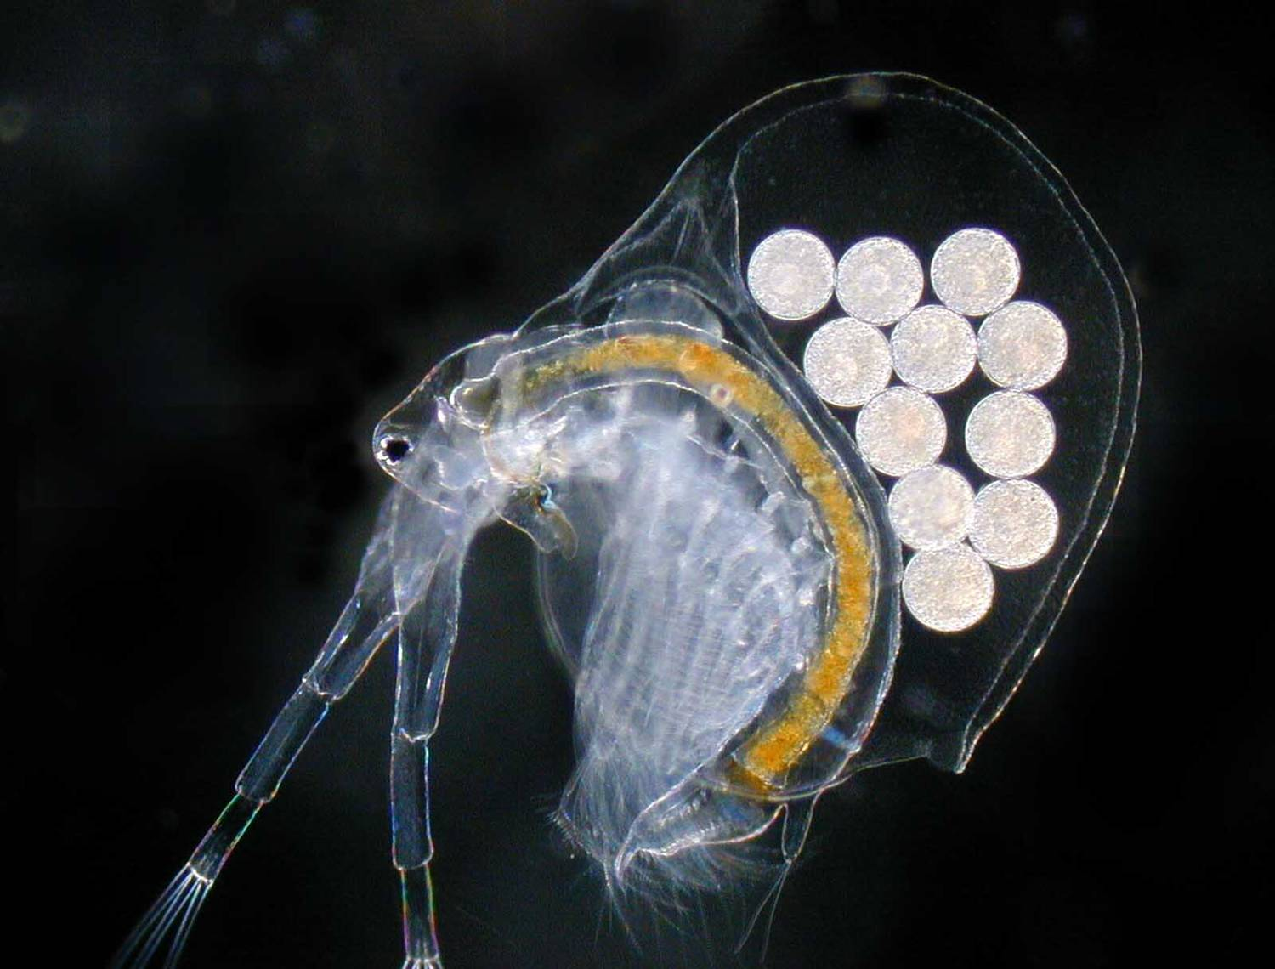
Acidifikace známá a neznámá – hydrobiologický výzkum jizerskohorských nádrží

14. 11. 2013

ve 13:00

posluchárna BR3 (budova č. 23)
Terezy Novákové 64, Brno-Řečkovice

